

**软件工程系列课程教学辅助网站**

软件需求规格说明书

Software Requirements Specification

|  |  |  |
| --- | --- | --- |
| 文件状态：  [√]草稿  [ ]正式发布  [ ]修改中 | **文件标识：** | PRD2018-G03-SRS |
| **当前版本：** | 0.1.0 |
| **作者：** | 沈启航，叶柏成，杨以恒，徐哲远，骆佳俊 |
| **完成日期：** | 2018-11-23 |

**历史版本**

|  |  |  |  |  |
| --- | --- | --- | --- | --- |
| 版本 | 作者 | 协助者 | 起止日期 | 备注 |
| 0.1.0 | 叶柏成 |  | 2018/11/23-2018/11/23 | 起草 |

目录

1 引言 4

1.1 目的 4

1.2文档约定 4

1.3 项目范围 4

1.4 参考资料 4

2 综合描述 4

2.1 产品前景 4

2.2 产品功能 4

2.3 运行环境 4

2.4 用户类别及特征 4

2.5 设计及实现约束 4

2.6 假设与依赖 5

3 系统特性 5

4 数据需求 5

4.1 逻辑数据模型 5

4.1.1 E-R图 5

4.1.2 UML类图 5

4.2 数据字典 5

4.3 报告 5

4.4 数据获取、整合、保存和处理 5

5 外部接口需求 5

5.1 用户界面 5

5.2 软件接口 5

5.3 硬件接口 6

5.4通讯接口 6

6 质量属性 6

6.1 易用性 6

6.2 性能 6

6.3 保密性 6

6.4 安全性 6

6.5 可安装性 6

7 国际化和本地化需求 6

8 其他需求 6

附录A：词汇表 6

附录B：分析模型 6

# 1 引言

## 1.1 目的

　　说明编写这份需求说明书的目的,指出预期的读者.

## 1.2文档约定

　　a. 待开发的系统的名称;  
　　b.本项目的任务提出者、开发者、用户；  
　　c.该系统同其他系统或其他机构的基本的相互来往关系。

## 1.3 项目范围

## 1.4 参考资料

　　列出用得着的参考资料。

# 2 综合描述

## 2.1 产品前景

## 2.2 产品功能

## 2.3 运行环境

## 2.4 用户类别及特征

## 2.5 设计及实现约束

## 2.6 假设与依赖

# 3 系统特性

待定

4游客：

浏览相关课程

表格UC-YK-1浏览相关课程

|  |  |
| --- | --- |
| 用例名称 | 浏览相关课程 |
| 标识符 | UC-YK-1 |
| 用例描述 | 游客可以在网站首页浏览相关课程 |
| 需求来源 | 游客 |
| 优先级 | TBD |
| 参与者 | 游客 |
| 状态 | 游客未注册 |
| 涉众利益 | 游客 |
| 前置条件 | 游客访问首页 |
| 后置条件 | 游客获得课程介绍的相关信息 |
| 用例场景 | 游客可以浏览相关课程 |
| 基本操作流程 | 1.未注册的游客可以浏览相关课程 |
| 可选操作流程 | 无 |
| 异常 | 无 |
| 业务规则 | 无 |
| 输入 | 无 |
| 输出 | 无 |
| 被包含的用例 | 课程信息 |
| 被扩展的用例 | 无 |
| 数据字典 | 无 |
| 对话框图 | （游客身份）查看相关课程 |
| 用户界面 | （课程详述的UI） |
| 修改历史记录 |  |

浏览老师详细介绍  
表格 UC-YK-2 浏览老师详细介绍

|  |  |
| --- | --- |
| 用例名称 | 浏览老师详细介绍 |
| 标识符 | UC-YK-2 |
| 用例描述 | 游客可以在网站首页浏览老师介绍 |
| 需求来源 | 游客 |
| 优先级 | TBD |
| 参与者 | 游客 |
| 状态 | 游客未注册 |
| 涉众利益 | 游客 |
| 前置条件 | 游客访问首页 |
| 后置条件 | 无 |
| 用例场景 | 游客可以浏览老师的详细介绍 |
| 基本操作流程 | 1.游客可以浏览老师的详细介绍 |
| 可选操作流程 | 如果发现老师的信息不属实，可以留言。如果管理员审核的确存在不属实，则进行修改，否则就拒绝请求。 |
| 异常 | 无 |
| 业务规则 | 无 |
| 输入 | 查看详情（无） |
| 输出 | 老师的具体介绍（无） |
| 被包含的用例 | 无 |
| 被扩展的用例 | 无 |
| 数据字典 | 无 |
| 对话框图 | （用户身份）查看老师介绍 |
| 用户界面 | （老师详述的页面） |
| 修改历史记录 |  |

浏览导航栏

表格UC-YK-3浏览导航栏

|  |  |
| --- | --- |
| 用例名称 | 浏览导航栏 |
| 标识符 | UC-YK-3 |
| 用例描述 | 游客可以在网站首页浏览导航栏 |
| 需求来源 | 游客 |
| 优先级 | TBD |
| 参与者 | 游客 |
| 状态 | 游客未注册 |
| 涉众利益 | 游客 |
| 前置条件 | 游客访问首页 |
| 后置条件 | 完成页面导航栏浏览 |
| 用例场景 | 游客可以浏览网站的导航栏 |
| 基本操作流程 | 1.未注册的游客可以浏览网站的导航栏 |
| 可选操作流程 | 无 |
| 异常 | 无 |
| 业务规则 | 无 |
| 输入 | 无 |
| 输出 | 无 |
| 被包含的用例 | 链接网页 |
| 被扩展的用例 | 无 |
| 数据字典 | 无 |
| 对话框图 | 首页-导航栏 |
| 用户界面 | 首页UI |
| 修改历史记录 |  |

讨论区留言

表格UC-YK-4讨论区留言

|  |  |
| --- | --- |
| 用例名称 | 讨论区留言 |
| 标识符 | UC-YK-4 |
| 用例描述 | 游客可以在讨论区自由留言 |
| 需求来源 | 游客 |
| 优先级 | TBD |
| 参与者 | 游客 |
| 状态 | 游客未注册 |
| 涉众利益 | 游客 |
| 前置条件 | 游客访问讨论区 |
| 后置条件 |  |
| 用例场景 | 游客可以浏览网站的导航栏 |
| 基本操作流程 | 1.未注册的游客可以浏览网站的导航栏 |
| 可选操作流程 | 可以输入自己的Email，用于信息反馈 |
| 异常 | 无 |
| 业务规则 | 无 |
| 输入 | Email和讨论的内容 |
| 输出 | 评论成功的消息 |
| 被包含的用例 | 讨论区 |
| 被扩展的用例 | 无 |
| 数据字典 | 无 |
| 对话框图 | （游客身份）讨论 |
| 用户界面 | 讨论区UI |
| 修改历史记录 |  |

登录

表格UC-YK-6登录

|  |  |
| --- | --- |
| 用例名称 | 登录 |
| 标识符 | UC-YK-6 |
| 用例描述 | 游客可以在网站首页登录注册 |
| 需求来源 | 游客 |
| 优先级 | TBD |
| 参与者 | 游客 |
| 状态 | 游客未注册 |
| 涉众利益 | 游客 |
| 前置条件 | 游客访问首页 |
| 后置条件 | 无 |
| 用例场景 | 游客可以在网站登录或者注册 |
| 基本操作流程 | 1.未注册的游客可以点击登录/注册按钮登录或者注册 |
| 可选操作流程 | 无 |
| 异常 | 无 |
| 业务规则 | 无 |
| 输入 | 个人信息 |
| 输出 | 创建成功 |
| 被包含的用例 | 无 |
| 被扩展的用例 | 创建账号 |
| 数据字典 | 无 |
| 对话框图 | 登陆对话框图 |
| 用户界面 | （登陆UI） |
| 修改历史记录 |  |

创建账号

表格UC-YK-7创建账号

|  |  |
| --- | --- |
| 用例名称 | 创建账号 |
| 标识符 | UC-YK-7 |
| 用例描述 | 游客可以在注册对话框中创建账号 |
| 需求来源 | 游客 |
| 优先级 | TBD |
| 参与者 | 游客 |
| 状态 | 游客未注册 |
| 涉众利益 | 游客 |
| 前置条件 | 游客访问首页 |
| 后置条件 | 无 |
| 用例场景 | 游客可以在网站首页点击登录注册来注册 |
| 基本操作流程 | 1.点击登录/注册按钮注册 |
| 可选操作流程 | 无 |
| 异常 | 无 |
| 业务规则 | 无 |
| 输入 | 注册信息 |
| 输出 | 新的注册账号 |
| 被包含的用例 | 输入问题答案、选择一个问题、输入真实姓名、输入手机号、确认登录密码、输入其他联系方式、上传手持证件照、输入证件号码、选择证件种类、设置登录密码 |
| 被扩展的用例 | 无 |
| 数据字典 | 证件号、登录密码、问题答案、手持证件照、真实姓名 |
| 对话框图 |  |
| 用户界面 |  |
| 修改历史记录 |  |

设置登录密码

表格UC-V-8设置登录密码

|  |  |
| --- | --- |
| 用例名称 | 设置登录密码 |
| 标识符 | UC-V-8 |
| 用例描述 | 游客可以在注册对话框设置登录密码 |
| 需求来源 | 游客 |
| 优先级 | TBD |
| 参与者 | 游客 |
| 状态 | 游客未注册 |
| 涉众利益 | 游客 |
| 前置条件 | 游客访问首页 |
| 后置条件 | 无 |
| 用例场景 | 游客可以在网站点击登录注册来注册，在注册对话框中设置登录密码 |
| 基本操作流程 | 1.未注册的游客可以点击登录/注册按钮登录或者注册  2.在注册对话框中设置登录密码 |
| 可选操作流程 | 无 |
| 异常 | 无 |
| 业务规则 | 无 |
| 输入 | 登录密码(6-20位) |
| 输出 | 无 |
| 被包含的用例 | 无 |
| 被扩展的用例 | 无 |
| 数据字典 | 登录密码(6-20位) |
| 对话框图 |  |
| 用户界面 |  |
| 修改历史记录 |  |

确认登录密码

表格UC-V-9确认登录密码

|  |  |
| --- | --- |
| 用例名称 | 确认登录密码 |
| 标识符 | UC-V-9 |
| 用例描述 | 游客可以在注册对话框确认登录密码 |
| 需求来源 | 游客 |
| 优先级 | TBD |
| 参与者 | 游客 |
| 状态 | 游客未注册 |
| 涉众利益 | 游客 |
| 前置条件 | 游客访问首页 |
| 后置条件 | 无 |
| 用例场景 | 游客可以在网站点击登录注册来注册，在注册对话框中输入确认密码，确认密码必须和之前设置的密码一致 |
| 基本操作流程 | 1.未注册的游客可以点击登录/注册按钮登录或者注册  2.在注册对话框中输入确认密码 |
| 可选操作流程 | 无 |
| 异常 | 确认密码和设置的密码不一致 |
| 业务规则 | 无 |
| 输入 | 确认登录密码 |
| 输出 | 无 |
| 被包含的用例 | 无 |
| 被扩展的用例 | 无 |
| 数据字典 |  |
| 对话框图 |  |
| 用户界面 |  |
| 修改历史记录 |  |

上传手持证件照

表格UC-V-10上传手持证件照

|  |  |
| --- | --- |
| 用例名称 | 上传手持证件照 |
| 标识符 | UC-V-10 |
| 用例描述 | 游客可以在注册对话框上传手持证件照 |
| 需求来源 | 游客 |
| 优先级 | TBD |
| 参与者 | 游客 |
| 状态 | 游客未注册 |
| 涉众利益 | 游客 |
| 前置条件 | 游客访问首页 |
| 后置条件 | 无 |
| 用例场景 | 游客可以在网站点击登录注册来注册，在注册对话框中必须上传手持证件照来确认是本人注册 |
| 基本操作流程 | 1.未注册的游客可以点击登录/注册按钮登录或者注册  2.在注册对话框中上传手持证件照 |
| 可选操作流程 | 无 |
| 异常 | 手持证件照非本人 |
| 业务规则 | 无 |
| 输入 | 手持证件照 |
| 输出 | 无 |
| 被包含的用例 | 无 |
| 被扩展的用例 | 无 |
| 数据字典 |  |
| 对话框图 |  |
| 用户界面 |  |
| 修改历史记录 |  |

输入证件号码

表格UC-V-11输入证件号码

|  |  |
| --- | --- |
| 用例名称 | 输入证件号码 |
| 标识符 | UC-V-11 |
| 用例描述 | 游客可以在注册对话框输入证件号码 |
| 需求来源 | 游客 |
| 优先级 | TBD |
| 参与者 | 游客 |
| 状态 | 游客未注册 |
| 涉众利益 | 游客 |
| 前置条件 | 游客访问首页 |
| 后置条件 | 无 |
| 用例场景 | 游客可以在网站点击登录注册来注册，在注册对话框中需要输入证件号码，可以是大陆身份证，也可以是别的任何能证明身份的证件 |
| 基本操作流程 | 1.未注册的游客可以点击登录/注册按钮登录或者注册  2.在注册对话框中输入证件号码 |
| 可选操作流程 | 无 |
| 异常 | 输入的证件号码非本人信息或者与证件类型不一致 |
| 业务规则 | 无 |
| 输入 | 证件号码 |
| 输出 | 无 |
| 被包含的用例 | 无 |
| 被扩展的用例 | 无 |
| 数据字典 |  |
| 对话框图 |  |
| 用户界面 |  |
| 修改历史记录 |  |

选择证件种类

表格UC-V-12选择证件种类

|  |  |
| --- | --- |
| 用例名称 | 选择证件种类 |
| 标识符 | UC-V-12 |
| 用例描述 | 游客可以在注册对话框选择证件种类 |
| 需求来源 | 游客 |
| 优先级 | TBD |
| 参与者 | 游客 |
| 状态 | 游客未注册 |
| 涉众利益 | 游客 |
| 前置条件 | 游客访问首页 |
| 后置条件 | 无 |
| 用例场景 | 游客可以在网站点击登录注册来注册，在注册对话框中需要选在输入证件号码的证件种类，证件种类分为大陆身份证和其他 |
| 基本操作流程 | 1.未注册的游客可以点击登录/注册按钮登录或者注册  2.在注册对话框中选择证件种类 |
| 可选操作流程 | 无 |
| 异常 | 选择的证件种类和输入的证件号码不一致 |
| 业务规则 | 无 |
| 输入 | 证件种类 |
| 输出 | 无 |
| 被包含的用例 | 无 |
| 被扩展的用例 | 无 |
| 数据字典 |  |
| 对话框图 |  |
| 用户界面 |  |
| 修改历史记录 |  |

输入真实姓名

表格UC-V-13输入真实姓名

|  |  |
| --- | --- |
| 用例名称 | 输入真实姓名 |
| 标识符 | UC-V-13 |
| 用例描述 | 游客可以在注册对话框输入真实姓名 |
| 需求来源 | 游客 |
| 优先级 | TBD |
| 参与者 | 游客 |
| 状态 | 游客未注册 |
| 涉众利益 | 游客 |
| 前置条件 | 游客访问首页 |
| 后置条件 | 无 |
| 用例场景 | 游客可以在网站点击登录注册来注册，在注册对话框中输入真实的姓名 |
| 基本操作流程 | 1.未注册的游客可以点击登录/注册按钮登录或者注册  2.在注册对话框中输入真实姓名 |
| 可选操作流程 | 无 |
| 异常 | 真实姓名和证件号码不一致 |
| 业务规则 | 无 |
| 输入 | 正式姓名 |
| 输出 | 无 |
| 被包含的用例 | 无 |
| 被扩展的用例 | 无 |
| 数据字典 |  |
| 对话框图 |  |
| 用户界面 |  |
| 修改历史记录 |  |

输入手机号

表格UC-V-14输入手机号

|  |  |
| --- | --- |
| 用例名称 | 输入手机号 |
| 标识符 | UC-V-14 |
| 用例描述 | 游客可以在注册对话框输入手机号 |
| 需求来源 | 游客 |
| 优先级 | TBD |
| 参与者 | 游客 |
| 状态 | 游客未注册 |
| 涉众利益 | 游客 |
| 前置条件 | 游客访问首页 |
| 后置条件 | 无 |
| 用例场景 | 游客可以在网站点击登录注册来注册，在注册对话框中输入手机号 |
| 基本操作流程 | 1.未注册的游客可以点击登录/注册按钮登录或者注册  2.在注册对话框中输入手机号 |
| 可选操作流程 | 无 |
| 异常 | 手机号不存在或不是用户手机号 |
| 业务规则 | 无 |
| 输入 | 手机号 |
| 输出 | 无 |
| 被包含的用例 | 无 |
| 被扩展的用例 | 无 |
| 数据字典 |  |
| 对话框图 |  |
| 用户界面 |  |
| 修改历史记录 |  |

选择一个问题

表格UC-V-15选择一个问题

|  |  |
| --- | --- |
| 用例名称 | 选择一个问题 |
| 标识符 | UC-V-15 |
| 用例描述 | 游客可以在注册对话框选择一个问题 |
| 需求来源 | 游客 |
| 优先级 | TBD |
| 参与者 | 游客 |
| 状态 | 游客未注册 |
| 涉众利益 | 游客 |
| 前置条件 | 游客访问首页 |
| 后置条件 | 无 |
| 用例场景 | 游客可以在网站点击登录注册来注册，在注册对话框中选择一个问题 |
| 基本操作流程 | 1.未注册的游客可以点击登录/注册按钮登录或者注册  2.在注册对话框中选择一个问题 |
| 可选操作流程 | 无 |
| 异常 | 无 |
| 业务规则 | 无 |
| 输入 | 验证问题 |
| 输出 | 无 |
| 被包含的用例 | 无 |
| 被扩展的用例 | 无 |
| 数据字典 |  |
| 对话框图 |  |
| 用户界面 |  |
| 修改历史记录 |  |

输入问题答案

表格UC-V-16输入问题答案

|  |  |
| --- | --- |
| 用例名称 | 输入问题答案 |
| 标识符 | UC-V-16 |
| 用例描述 | 游客可以在注册对话框输入找回密码验证问题答案 |
| 需求来源 | 游客 |
| 优先级 | TBD |
| 参与者 | 游客 |
| 状态 | 游客未注册 |
| 涉众利益 | 游客 |
| 前置条件 | 游客访问首页 |
| 后置条件 | 无 |
| 用例场景 | 游客可以在网站点击登录注册来注册，在注册对话框中输入找回密码验证问题答案 |
| 基本操作流程 | 1.未注册的游客可以点击登录/注册按钮登录或者注册  2.在注册对话框中输入找回密码验证问题答案 |
| 可选操作流程 | 无 |
| 异常 | 无 |
| 业务规则 | 无 |
| 输入 | 找回密码验证问题答案 |
| 输出 | 无 |
| 被包含的用例 | 无 |
| 被扩展的用例 | 无 |
| 数据字典 |  |
| 对话框图 |  |
| 用户界面 |  |
| 修改历史记录 |  |

输入其他联系方式

表格UC-V-17输入其他联系方式

|  |  |
| --- | --- |
| 用例名称 | 输入其他联系方式 |
| 标识符 | UC-V-17 |
| 用例描述 | 游客可以在注册对话框输入其他联系方式 |
| 需求来源 | 游客 |
| 优先级 | TBD |
| 参与者 | 游客 |
| 状态 | 游客未注册 |
| 涉众利益 | 游客 |
| 前置条件 | 游客访问首页 |
| 后置条件 | 无 |
| 用例场景 | 游客可以在网站点击登录注册来注册，在注册对话框中输入其他联系方式 |
| 基本操作流程 | 1.未注册的游客可以点击登录/注册按钮登录或者注册  2.在注册对话框中输入其他联系方式 |
| 可选操作流程 | 无 |
| 异常 | 无 |
| 业务规则 | 无 |
| 输入 | 用户其他联系方式 |
| 输出 | 无 |
| 被包含的用例 | 无 |
| 被扩展的用例 | 无 |
| 数据字典 |  |
| 对话框图 |  |
| 用户界面 |  |
| 修改历史记录 |  |

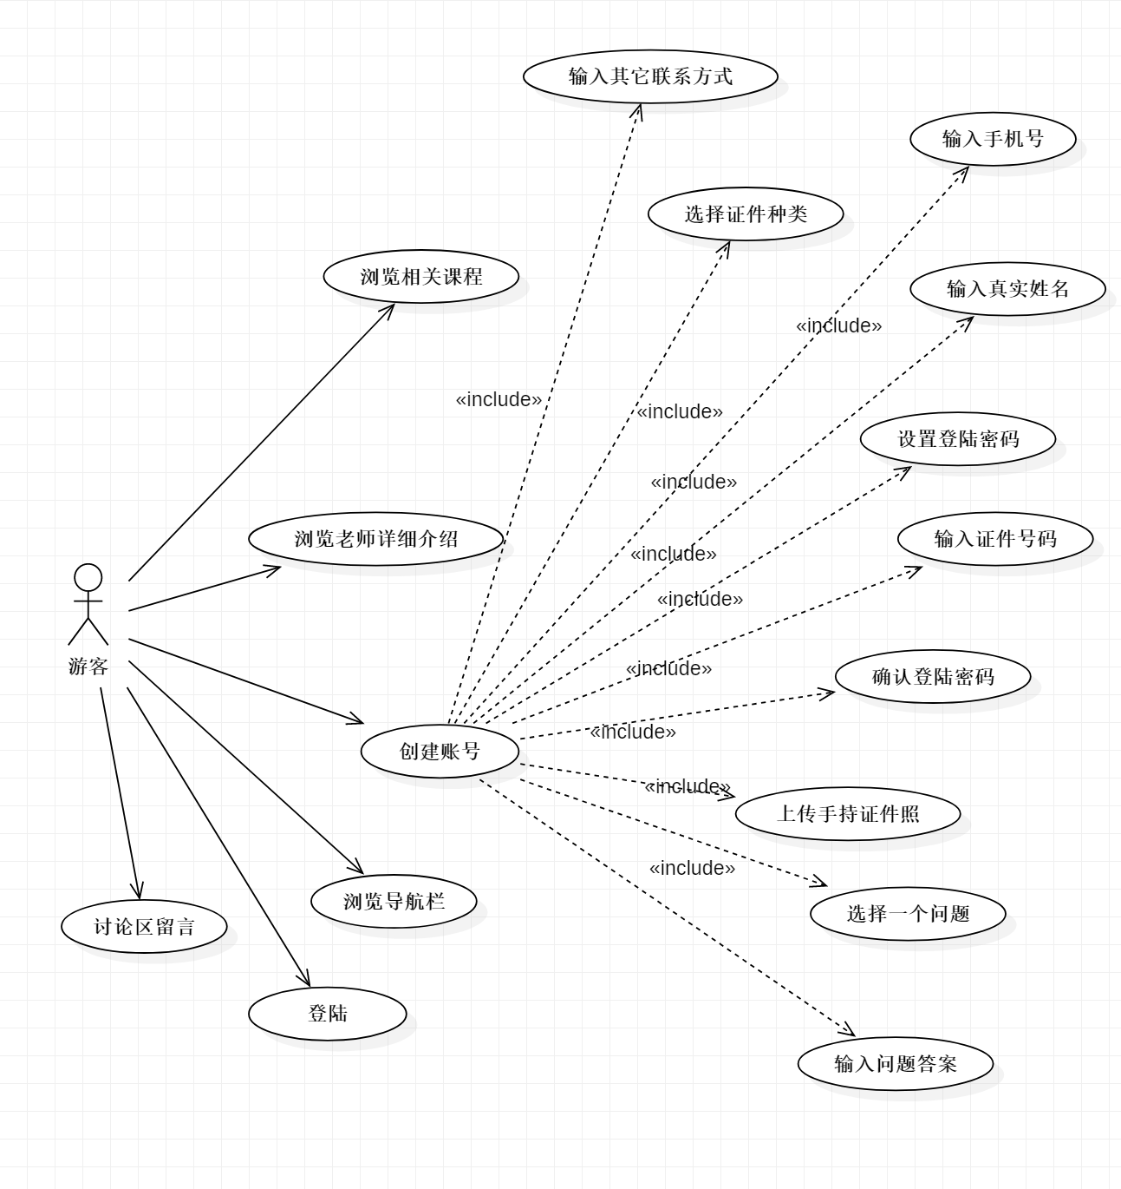

# 4 数据需求

## 4.1 逻辑数据模型

### 4.1.1 E-R图

### 4.1.2 UML类图

## 4.2 数据字典

## 4.3 报告

## 4.4 数据获取、整合、保存和处理

# 5 外部接口需求

## 5.1 用户界面

## 5.2 软件接口

## 5.3 硬件接口

### 5.4通讯接口

# 6 质量属性

## 6.1 易用性

## 6.2 性能

## 6.3 保密性

## 6.4 安全性

## 6.5 可安装性

# 7 国际化和本地化需求

# 8 其他需求

# 附录A：词汇表

# 附录B：分析模型